**南京泰普森自动化设备有限公司**

**一、公司介绍**

南京泰普森自动化设备有限公司成立于2016年，注册资金1200万元。是一家专注于非标自动化设备的技术研发和应用的创新型企业，致力于为汽车厂及零部件供应商提供完整的自动化检测、质量控制、数据管理方案等。

公司成立以来，一直致力于非标测量,测试行业，主要业务有：非标测量机(缸体测量机，缸盖测量机，曲轴测量机，凸轮轴测量机，连杆测量机，刹车盘测量机，轮毂测量机等)，选垫机（挺柱选垫机，变速箱选垫机，EPS钢球选配机，电动车电机选片机），试漏机（缸体试漏机，缸盖试漏机，变速箱壳体试漏机等），氦气试漏机，非标压装机等非标测量，测试设备。

2019年10月，南京宇众自动化装备有限公司并入到南京泰普森自动化设备有限公司，技术上资源互补，客户资源、供应商资源共享，是国内唯一一家具备汽车动力总成机加和装配全装备产业链的厂家。

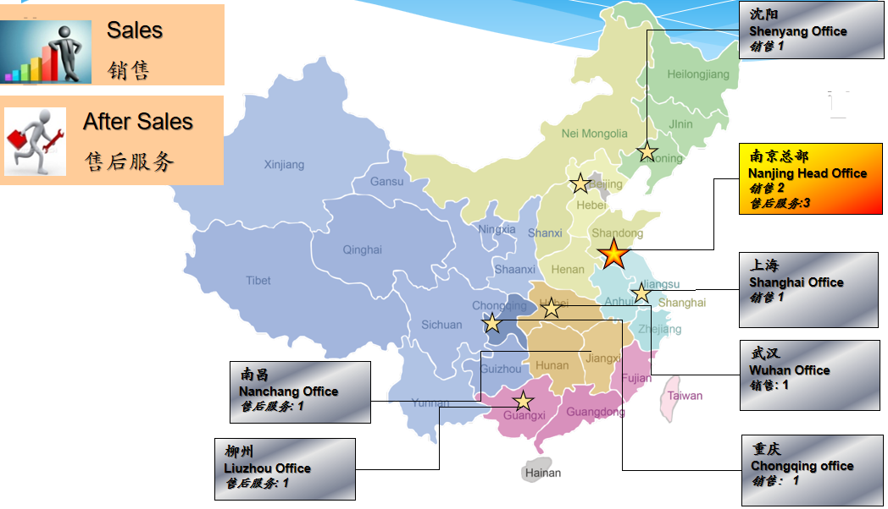

1. **公司荣誉及客户展示**

**①泰普森荣誉**

* ⼚房及办公⾯积：1期+2期共计9,200 m2 +3期5,000 m2 ;
* 环境管理体系认证ISO14001；
* 职业健康安全管理体系认证OHSAS 18001；
* 质量管理体系认证ISO9001；
* 江苏省⺠营科技企业；
* 国家⾼新技术企业；
* 南京市精密测量和测试⼯程技术研究中⼼；
* 南京市博⼠后创新实践基地；
* 南京市智能制造装备产业促进会会员；
* 南京市瞪羚企业；
* 科技创新引领师范企业；

**②泰普森客户**

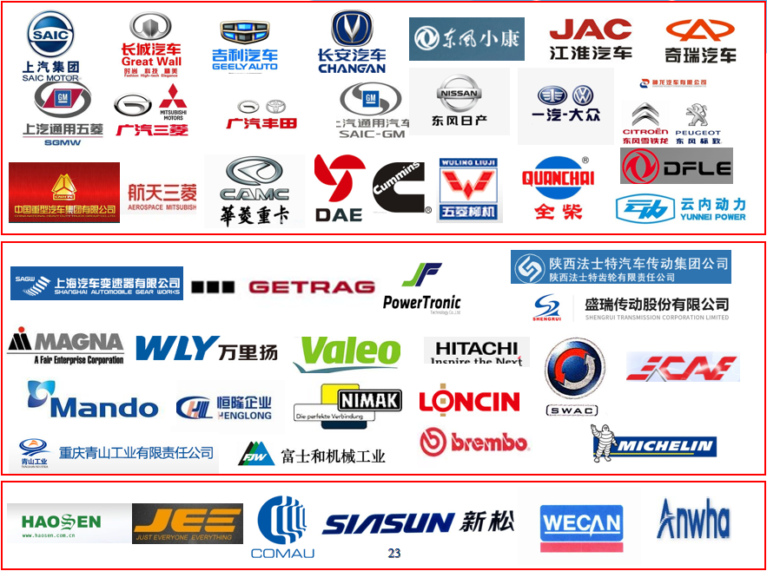

1. **招聘岗位**

|  |  |  |  |
| --- | --- | --- | --- |
| **岗位** | **岗位职责** | **人数** | **任职资格** |
| **机械装配** | 1、根据图纸及主管指示装配设备；  2、装配前，根据清单准备物料；  3、根据图纸检验零部件，保证装配质量；  4、正确使用工具设备；  5、按照生产规定及公司安全生产准则开展工作；  6、领导安排的其他任务。 | 10 | 1、大专及以上学历，机电一体化、机械等相关专业；  2、动手能力强，能吃苦耐劳，认可机械及制造相关工作；  3、具有一定的沟通能力；  4、能够处理简单的设备问题；  5、能看懂CAD图纸，较强的实际操作经验；  6、能适应出差及加班； |
| **电气装配调试** | 1、根据图纸及主管指示，安装设备线路；  2、设备装配接线，电柜安装；  3、配合工程师进行设备调试。 | 10 | 1、大专及以上学历，机电一体化、电气等相关专业；  2、动手能力强，能吃苦耐劳，认可机械及制造相关工作；  3、具有一定的沟通能力；  4、能够处理简单的设备问题；  5、能看懂CAD图纸，较强的实际操作经验；  6、能适应出差及加班； |
| **测量调试** | 1、满足技术协议要求的功能、动作和精度；  2、满足泰普森公司内控设备精度要求；  3、配合PLC工程师进行自动化调试，程序优化；  4、配合测量软件工程师进行软件测试，程序优化；  5、对PLC，测量，相机，打标程序进行备份；  6、调试过程中，发现问题及在调试过程中发现的设备隐患，及时反馈和记录（填写设备问题记录反馈表）；  7、发货前按装配检查表逐一检查并存档；  8、协调现场机械，电气，PLC，调试及培训等所有事情。 | 5 | 1、大专及以上学历，机电一体化等相关专业；  2、动手能力强，能吃苦耐劳，认可机械及制造相关工作；  3、能看懂CAD图纸  4、具有一定的沟通、协调能力（学生干部优先）;  5、能适应出差及加班; |

**四、工作概况**

**工作场地：**根据工作安排从事设备调试、装配等技术岗位。

**工作岗位及时间：**长白班，8:30-20:15（18:15后计算加班），根据生产计划月休3-4天左右；会根据情况安排出差。

**五、薪酬福利**

1. **实习期：**基本薪资+补贴+加班薪资=综合薪资4000-4500元
2. **转正员工：**基本薪资+补贴+加班薪资=综合薪资4500-5500元
3. **员工福利：**

**年底调薪:**每年年底上调员工基本工资0-10%（根据员工的半年度绩效考评确定涨幅）

**公司福利**

■ 五险一金 ■ 年终奖金 ■ 定期团建 ■ 员工宿舍

■ 带薪年假　 　 ■ 年度健康体检 ■节假日福利

1. **员工晋升通道**

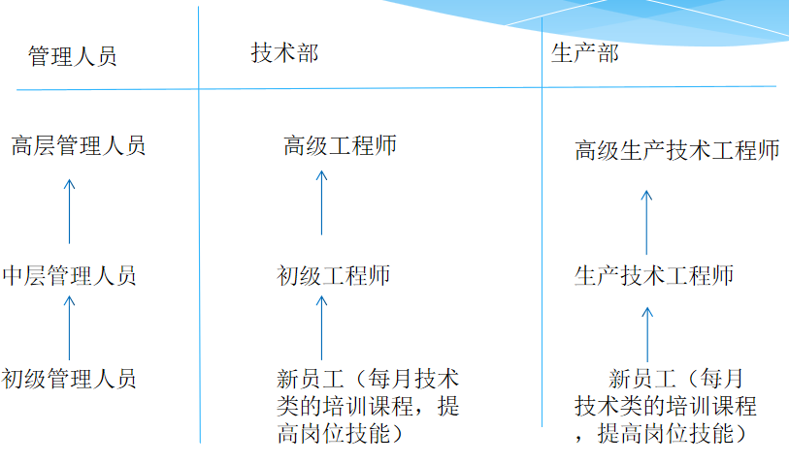

**六、简历投递方式**

投递邮箱：zhaopin@nj-tops.com

**七、联系我们**

联系电话：王亚清15720802741（微信同步）